Organisation et structure de données chapitre 1 : Introduction Synthèse

Ordinateur = Machine, système de traitement de l’information + programmable.

Programme :

Entrée : Exemple : saisies au clavier
Traitement : Exemple : Calculs
Sorties : Exemple : affichages à l’écran

Donnée >< information :

Donnée : Enregistrement dans un code donné d’un objet, texte, concept, fait… en vue de transmettre ou stocker de l’information, interpréter ou effectuer un traitement par l’homme ou la machine, ou encore en déduire de nouvelles informations.
Information : Sens qu’on donne à une donnée => subjectif

Exemple de donnée : 181023 => Information possible = un prix, un nombre d’habitants, une date etc..

Persistance des données :
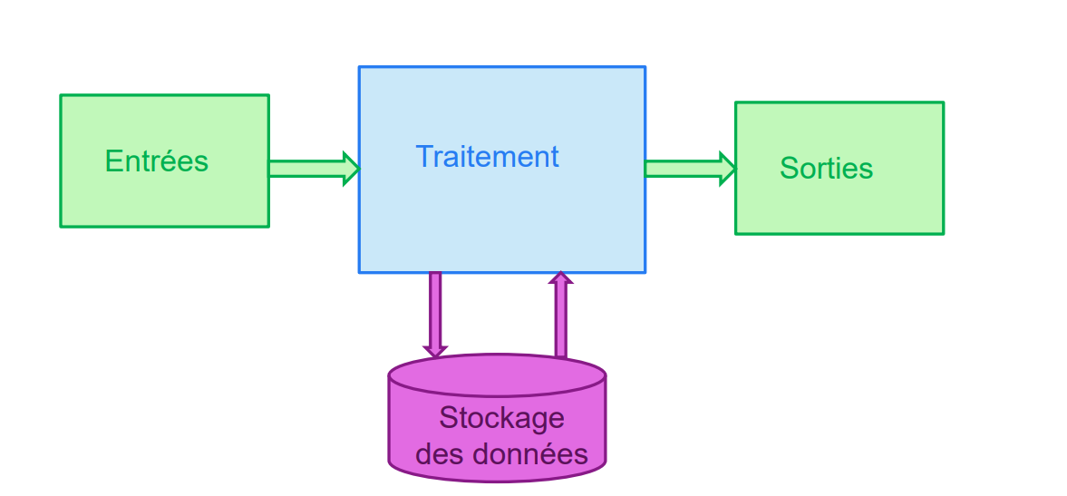

Problème : données perdues après traitement ! => Les enregistrer (les persister) pour pouvoir les réutiliser dans le futur.

But de l’organisation des données :

- Enregistrer des données réutilisables => correctes et cohérentes.
- Structurer et organiser les données.

Inconvénients des données mal structurées :

Dans un formulaire de type chaîne de caractère sans aucune restriction => l’utilisateur peut introduire n’importe quelle chaîne de caractères !

Si redondance de données :
- Risque d’erreur d’encodage => Incohérence des données
- En cas de modification de donnée => mises à jour à effectuer à plusieurs endroits.

Exercice disponible dans le slide du chapitre 1

